自動化印刷機MIU-03
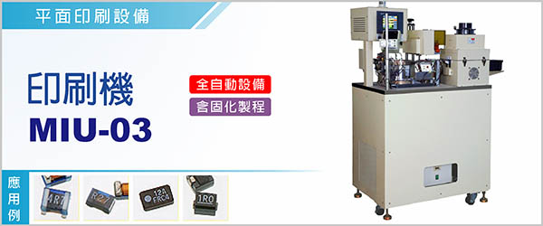

自動化印刷機MIU-03《機種：蓋印機》，適合與電子零件測試包裝機整合成高效率自動印字固化設備，達到高效率的分工，非常適合應用於需要大量印字產品。

MIU-03因應不同的產品，可以選擇不同頻率及不同方式的整列供料機構，並可依需求變更尺寸設計。

‧依產品需求，整列送料可加裝靜電消除裝置。
‧獨創印字定位結構，可有效克服產品尺寸公差，提升印字品質。
‧高解晰度印字，並極度節省油墨消耗。
‧字模可依各別產品等級標示，切換快速容易。
‧特殊沾墨設計，字模壽命可達30萬次以上。

型號 | MIU-03
電源 | 單相 1φ, AC 220 V , 50 / 60 Hz
尺寸 ( 長 x 寬 x 高 ) | 105 x 60 x 145 cm
使用油墨 | UV 油墨
印字高度 | 字高 0.7 mm 以上印字產品均可適用
適用範圍 | 4532、3225、2520、2012、0603  ※不同產品尺寸可變更設計製造
機台產能 | Max. 150 pcs / m
機台重量 | 180 kg
使用空壓 | 4 ~ 6 kg / c㎡

MIU-03 具備高速穩定的特性，非常適合應用於需要大量印字產品，並可依客戶需求變更尺寸設計，也適合與電子零件測試包裝機整合成高效率自動印字固化設備。

